**iTerm 2 && Oh My Zsh【DIY教程——亲身体验过程】**

[](https://www.jianshu.com/u/65f91259eb5c)

[SuperDanny](https://www.jianshu.com/u/65f91259eb5c) 关注

 1.8 2015.07.06 23:17\* 字数 1095 阅读 149014评论 145喜欢 217赞赏 3

一年前，在搞终端的时候偶然一次机会，让我看到了各种强大的DIY界面，这让我很想去自己搞一个。于是在网上不断的寻找资源，也请教了大多数朋友。最终以失败告终。最近，本人又突然想起当时这件事，于是，决定边做笔记，边尝试当初失败的过程。经过一个晚上的时间，终于DIY出我梦寐以求的效果。

**先放上最终DIY效果图：**

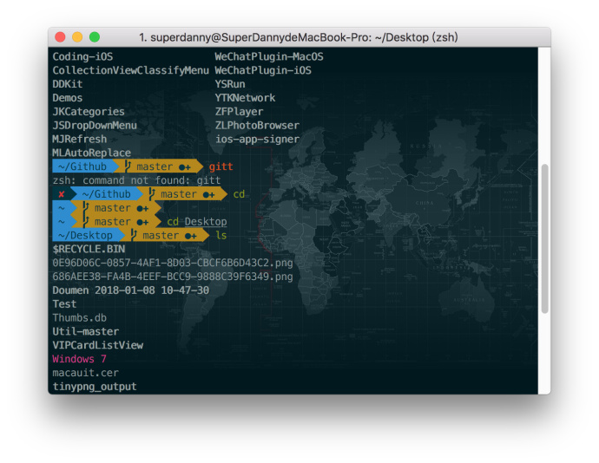

DIY效果图

下面，我将分步骤讲解我是怎么一步一步完成DIY过程

**1. 首先下载 [iTerm 2](https://link.jianshu.com/?t=http%3A%2F%2Fwww.iterm2.com%2F" \t "_blank)**

**2. 打开iTerm 2**

**3. 输入下面指令安装[oh-my-zsh](https://link.jianshu.com/?t=https%3A%2F%2Fgithub.com%2Frobbyrussell%2Foh-my-zsh" \t "_blank)**

curl -L https://raw.github.com/robbyrussell/oh-my-zsh/master/tools/install.sh | sh

**4. 接下来安装[Powerline](https://link.jianshu.com/?t=http%3A%2F%2Fpowerline.readthedocs.org%2Fen%2Flatest%2Finstallation.html" \t "_blank)**

在官网有教程，我们只需要执行官网第一条安装指令就行

如果你的终端能够正常执行pip指令，那么直接执行下面的指令可以完成安装

pip install powerline-status

如果没有，则先执行安装pip指令

sudo easy\_install pip

**5. 下载、安装库[字体库](https://link.jianshu.com/?t=https%3A%2F%2Fgithub.com%2Fpowerline%2Ffonts" \t "_blank)**

1）将工程下载下来后cd到install.sh文件所在目录

2）执行指令安装字体库

执行./install.sh指令安装所有Powerline字体

安装完成后提示所有字体均已下载到/Users/superdanny/Library/Fonts路径下

All Powerline fonts installed to /Users/superdanny/Library/Fonts

**6. 设置iTerm 2的Regular Font 和 Non-ASCII Font**

安装完字体库之后，把iTerm 2的设置里的Profile中的Text 选项卡中里的Regular Font和Non-ASCII Font的字体都设置成 Powerline的字体，我这里设置的字体是12pt Meslo LG S DZ Regular for Powerline

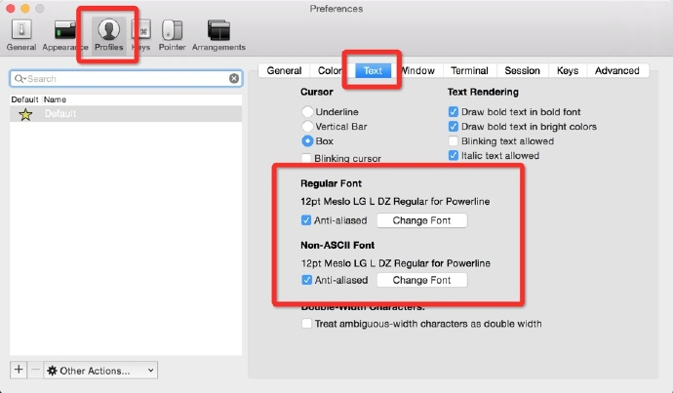

设置iTerm 2

**7. 配色方案**

1）安装[配色方案](https://link.jianshu.com/?t=https%3A%2F%2Fgithub.com%2Faltercation%2Fsolarized" \t "_blank)

进入刚刚下载的工程的solarized/iterm2-colors-solarized 下双击 Solarized Dark.itermcolors 和 Solarized Light.itermcolors 两个文件就可以把配置文件导入到 iTerm2 里

2）配置配色方案

通过load presets选择刚刚安装的配色主题即可

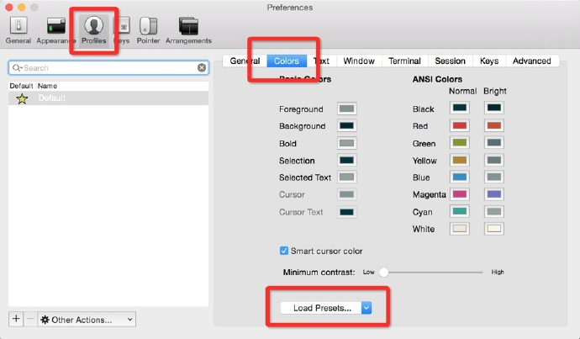

配色方案

**8. 使用agnoster主题**

1）下载[agnoster](https://link.jianshu.com/?t=https%3A%2F%2Fgithub.com%2Ffcamblor%2Foh-my-zsh-agnoster-fcamblor" \t "_blank)主题

到下载的工程里面运行install文件,主题将安装到~/.oh-my-zsh/themes目录下

2）设置该主题  
进入~/.zshrc打开.zshrc文件，然后将ZSH\_THEME后面的字段改为agnoster。ZSH\_THEME="agnoster"（agnoster即为要设置的主题）

**9. 增加指令高亮效果——[zsh-syntax-highlighting](https://link.jianshu.com/?t=https%3A%2F%2Fgithub.com%2Fzsh-users%2Fzsh-syntax-highlighting" \t "_blank)**

指令高亮效果作用是当用户输入正确命令时指令会绿色高亮，错误时命令红色高亮

1）cd到.zshrc所在目录

2）执行指令将工程克隆到当前目录

git clone git://github.com/zsh-users/zsh-syntax-highlighting.git

3）打开.zshrc文件，在最后添加下面内容

source XXX/zsh-syntax-highlighting/zsh-syntax-highlighting.zsh

保存文件。

注意：xxx代表.zshrc所在目录

4）cd ~/.oh-my-zsh/custom/plugins

5）再次打开.zshrc文件，在最后面添加下面内容

plugins=(zsh-syntax-highlighting)

保存文件。

**问题解答区**

1. 启动iTerm 2 默认使用dash改用zsh解决方法：chsh -s /bin/zsh
2. 如果想切换回原来的dash：chsh -s /bin/bash
3. 卸载oh my zsh，在命令行输入如下命令，回车即可：uninstall\_oh\_my\_zsh
4. 执行指令pip install powerline-status出错解决方法：  
   需要下载苹果官方的[Command line](https://link.jianshu.com/?t=https%3A%2F%2Fdeveloper.apple.com%2Fdownloads%2Findex.action%3Fname%3Dfor%2520Xcode%2520" \t "_blank)。必須官方工具下载最新版 Command Line
5. ⌘+Q关闭iTerm 2 时每次弹窗提示问题：  
   iTerm 2 中，进入Preference-General-Closing栏目，将Confirm "Quit iTerm2(⌘Q)" command选项勾选去掉就行
6. 找不到.zshrc文件问题：  
   我这里将我的.zshrc文件分享出来。供大家下载[网盘](https://link.jianshu.com/?t=http%3A%2F%2Fpan.baidu.com%2Fs%2F1sk1LqCt" \t "_blank)
7. 路径前缀的XX@XX太长，缩短问题：  
   在此感谢评论区的朋友提供的[解决方案](https://link.jianshu.com/?t=http%3A%2F%2Fblog.csdn.net%2Fz3512498%2Farticle%2Fdetails%2F51245853" \t "_blank)。在~/.oh-my-zsh/themes路径下找到agnoster.zsh-theme文件，可使用文本工具打开，将里面的build\_prompt下的prompt\_context字段在前面加#注释掉即可。
8. 背景图:  
   有朋友喜欢我那个终端的背景图，这里放出来给喜欢的朋友使用。[http://wx1.sinaimg.cn/large/81f8a509gy1fnjdvkkwgoj20zk0m8ak8.jpg](https://link.jianshu.com/?t=http%3A%2F%2Fwx1.sinaimg.cn%2Flarge%2F81f8a509gy1fnjdvkkwgoj20zk0m8ak8.jpg)